“融冰快慢”问题与教学设计

一、问题导入

在国家教育行政学院-加州伯克利大学联合举办的教学发展高级研修班上，谈到教学设计，培训师提出一个问题：
两块同样大小的冰块（纯水制成），分别放在两杯同样温度的盐水和淡水中（室温），哪个杯子中的冰会融化得更快？
请问，您的答案是怎样的？
问问百度吧！可是百度的答案不见得正确。
如果请您来教学，您会怎么设计教学呢？

加州伯克利大学的老师的针对这个问题，用五步教学的设计，是很值得借鉴的。尤其是，他们非常重视教学导入，用了一个非常正式的词“INVITATION”，可谓独居匠心，否则老师们每次辛苦备课预备丰盛“宴席”，学生作为“客人”其心理预备没有到位，兴趣的“胃口”没有打开，难以收到良好的教学效果。
在我们复旦的校园里，肯定也有很多充满趣味、值得探索、富有启发的好案例，如果我们在一个平台上来分享，就可以一起来享受更多的教学乐趣。

二、五步教学
来自加州伯克利大学的培训师抛出这个问题后，用以下五个步骤来实施教学。我们一起来看看吧！
- Invitation（引入或邀约）
邀请在场的学员结成对子，讨论各自的判断及其依据。
- Exploration（探索）
让学员观察与实验。
2.1 用摄像机对着两个分别装着淡水和盐水的透明杯子（室温大概16摄氏度），杯子里分别放着一块同样大小的冰。摄像机画面投到大屏幕。
2.2 用着色剂（蓝色，可溶于水），将少量着色剂放入两个杯子中，看到的现象：
盐水杯：蓝色在上层
淡水杯：蓝色往下扩散
2.3用温度计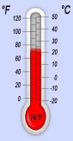测量两杯水上层和底层的水温（派一位学员测量读数如下）：
盐水杯水温：上层 4℃ 底层 16℃
淡水杯水温：上层14℃ 底层 14℃
- Conception Invention（新知建构）
这时让学员来讨论;为什么出现这种现象？
（等待几分钟，然后让学员来解释）
由2.2知道，淡水杯上层的水往下层流，但盐水杯上层的水基本保持在上层。
由2.3知道，淡水杯里的水对流，全杯水的温度相同。
但盐水杯里的水，上冷下暖，明显水没有形成对流，好像存在一个“屏障”。
主要原因冰融化后是淡水，淡水比盐水的密度小（而盐水密度随着盐水浓度降低而减小），漂浮在盐水杯的顶层。从冰融化而来的水好像让冰形成了一个“隔离层”，也就是说，这些水可以让冰保持在一个较低的温度。详细解释见下页图。
- Application（知识运用）
这个问题与现实世界有什么联系呢？ 比如，北格陵兰岛的冰层与洋流问题。通过计算机模拟来说明。
其他Ocean Circulation and Climate Change案例可参考http://oceanservice.noaa.gov/facts/conveyor.html
- Reflection（反思提高）
引导学员反思，比较自己在探索前后观念的变化与收获，甚至鼓励学员与同伴分享自己反思的结果，从而产生更切实的教学效果。

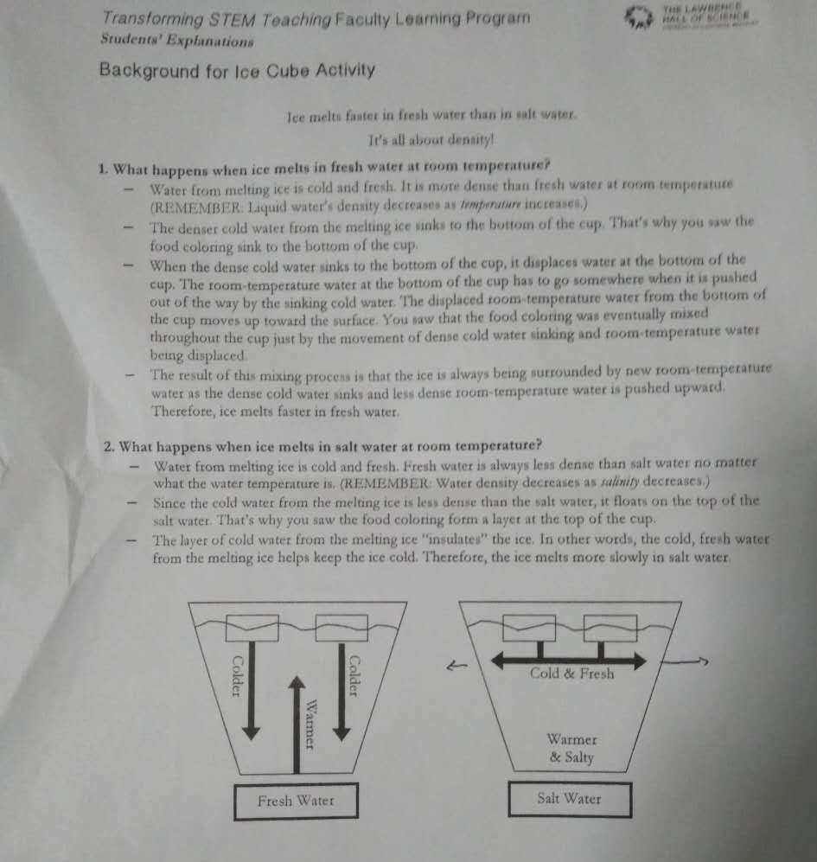

三、参考资料
1. UC-Berkley. Principles of Course Design (课程教学原则,PPT)
（链接：http://pan.baidu.com/s/1mhTE47Q 密码：b8kg）
2. MIT. Will an Ice Cube Melt Faster in Freshwater or Saltwater? http://blossoms.mit.edu/sites/default/files/video/guide/Ice-CubeMelt-Teacher-Guide.pdf

